Tugas Pendahuluan Modul 6

STRUKTUR DATA - Ganjil 2024/2025

"06_Double_Linked_List_Bagian_1"

Ketentuan Tugas Pendahuluan

* 1. Tugas Pendahuluan dikerjakan secara Individu.
  2. TP ini bersifat WAJIB, tidak mengerjakan = PENGURANGAN POIN JURNAL / TES ASESMEN.
  3. Hanya MENGUMPULKAN tetapi TIDAK MENGERJAKAN = PENGURANGAN POIN JURNAL / TES ASESMEN.
  4. Deadline pengumpulan TP Modul 2 adalah Senin, 30 September 2024 pukul 07.30 WIB.
  5. TIDAK ADA TOLERANSI KETERLAMBATAN, TERLAMBAT ATAU

TIDAK MENGUMPULKAN TP MAKA DIANGGAP TIDAK MENGERJAKAN.

* 1. DILARANG PLAGIAT (PLAGIAT = E).
  2. Kerjakan TP dengan jelas agar dapat dimengerti.
  3. Codingan diupload di Github dan upload Laporan di Lab menggunakan format PDF dengan ketentuan:

TP_MOD_[XX]_NIM_NAMA.pdf

CP (WA):

* + Andini (082243700965)
  + Imelda (082135374187)

**SELAMAT MENGERJAKAN^^**

# LAPORAN PRAKTIKUM

# PERTEMUAN 6

# STRUKTUR DATA



## Nama :

Zulfa Mustafa Akhyar Iswahyudi (2311104010)

## Dosen :

Yudha Islami Sulistya

# PROGRAM STUDI S1 REKAYASA PERANGKAT LUNAK

# FAKULTAS INFORMATIKA

**TELKOM UNIVERSITY PURWOKERTO**

**2024**

1. Tujuan

Untuk melatih kompetensi Mahasiswa untuk memperdalam skill pemrograman C++

1. Tools

Codeblocks, VSCode, Github

**TUGAS PENDAHULUAN – UNGUIDED**

1. **addElementDLL**

Program kali ini adalah untuk menambahkan nilai data pada struktur DLL (Double Linked List). Secara struktural dan deklarasi definisi, kebutuhan untuk variabel data dan Node tidak berbeda dengan SLL, namun perbedaannya adalah kita memerlukan pointer *prev* yang tujuannya untuk pengecekan data sebelum Node yang ditentukan.

Sekarang ada method baru untuk menambahkan data pada awal DLL, yaitu **‘insertFirst’**. Isi method ini sama seperti **‘insertLast’**, bedanya ada di inisialisasi set default nilai data dalam list-nya. Kalo pada **‘insertFirst‘**, inisialisasi nilainya dimulai dari data pertama dalam Node DLL.

Pada pengoperasian utama pada program, kita bisa memilih 4 opsi menu yang disediakan. Kita bisa menginput data dari depan DLL pada menu 1, menginput data dari belakang DLL pada menu 2, menampilkan keseluruhan nilai DLL, dan exit untuk keluar dari program.

Oh iya, jangan lupa untuk memasukkan method yang sesuai dengan menu agar program dapat berjalan secara terstruktur.

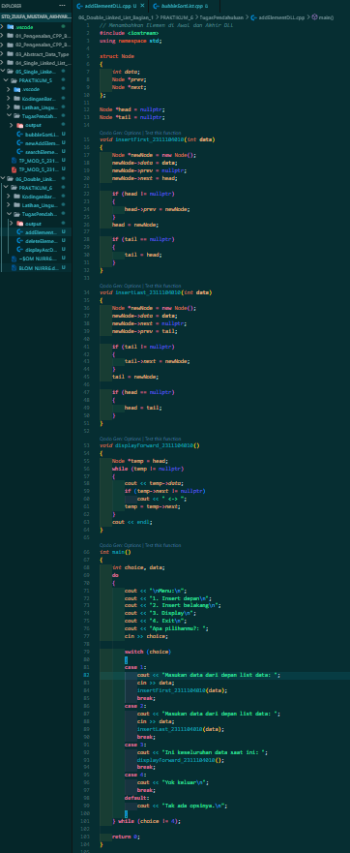

Output :

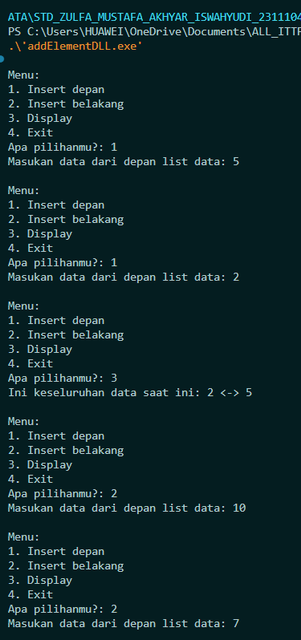

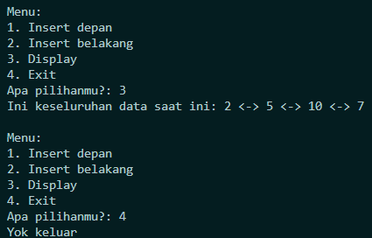

1. **deleteElementDLL**

Program kali ini sama, yaitu DLL.

Hanya ada dua method tambahan disini, yaitu **‘deleteFirst’** dan **‘deleteLast’**. Keduanya memiliki isi yang sama, yaitu sintaks untuk mendeteksi data yang akan dihapus, hanya saja jika ‘deleteFirst’ akan menghapus data pertama dalam DLL. Sementara ‘deleteLast’ akan menghapus data terakhir dalam DLL.

Pada operasi utamanya kita disediakan menu yang sama seperti file diatas, namun bedanya kita tidak menginput data pada bagian depan atau belakang DLL, melainkan kita akan menghapus data inputan pada menu pertama baik itu dibelakang maupun didepan DLL.

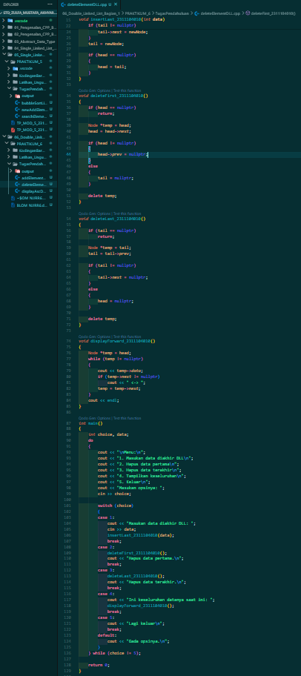

Output :

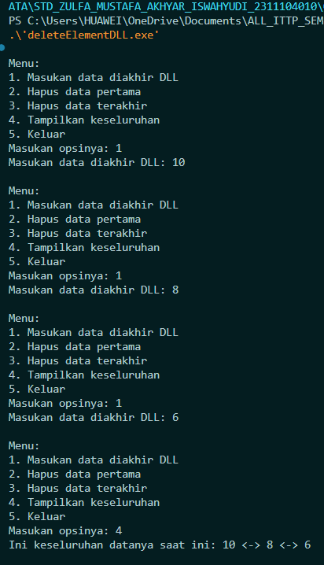

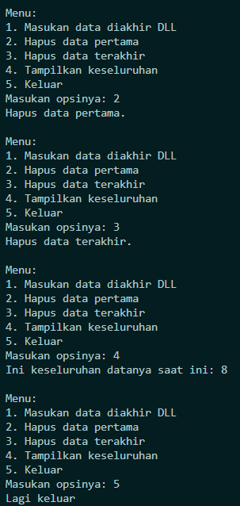

1. **displayAscDescDLL**

Kita hanya punya dua method berbeda, yaitu **‘displayAscending’** dan **‘displayDescending’**. Keduanya sama-sama memiliki perulangan untuk mendeteksi seluruh data DLL lalu menampilkannya pada Output. Bedanya hanya pada **‘displayAscending’** akan menampilkan urutan seluruh data dari depan. Sedangkan **‘displayDescending’** akan menampilkan urutan seluruh data dari belakang.

Pada operasi programnya, seperti biasa ada menu untuk menginput data dan keluar dari program. Dua menu lainnya berfungsi untuk menampilkan hasil seluruh inputan data pada DLL sesuai dengan method-nya masing-masing.

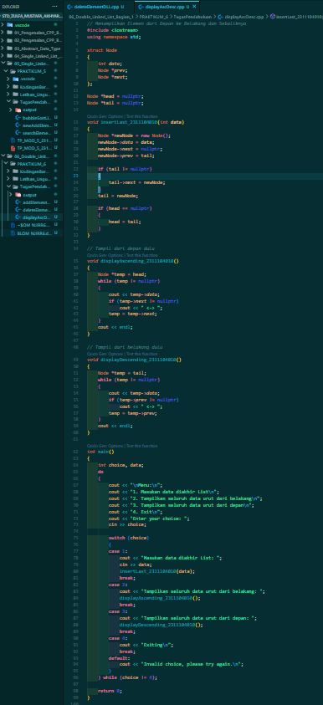

Output :

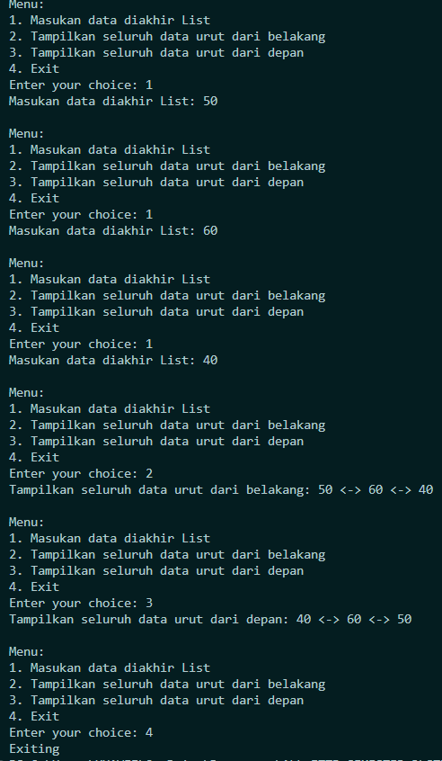

**LATIHAN - UNGUIDED**

1. **Mod_6**

Kali ini programnya lumayan rumit. Deklarasi data dalam constructor harus terdiri dari IDBuku, judul, author, dan pointer prev / next pada constructor-nya.

Untuk method pertama ada ‘addBook’. Isinya adalah memperbarui variabel-variabel sebelumnya menjadi objek yang menampung nilai sesuai tipe datanya masing-masing.

Selanjutnya ada dua method untuk menampilkan keseluruhan data DLL yaitu ‘DisFirst’ dan ‘DisLast’. Keduanya memiliki kegunaan yang sama yaitu menampilkan data judul, author, dan IDBuku namun berbeda urutannya yaitu depan dan belakang

Pada program utamanya, kita cukup menuliskan data IDBuku, judul, dan author-nya menggunakan method addBook pada Source Code. Kemudian untuk menampilkan outputnya gunakan dua method Display tadi.

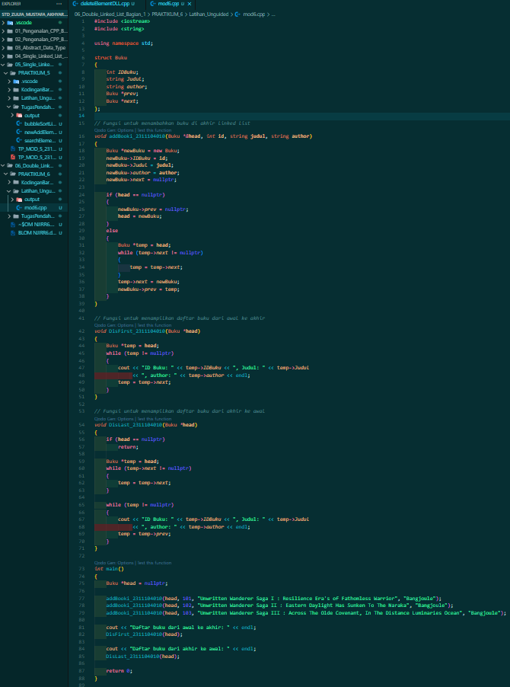

Output :

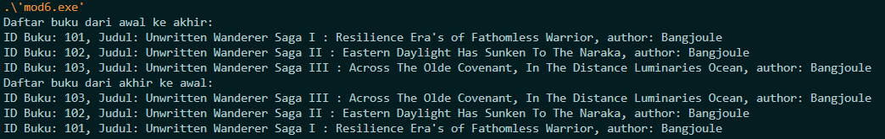

**SOURCE CODE WAKTU DI KELAS – KODINGAN ASPRAK**

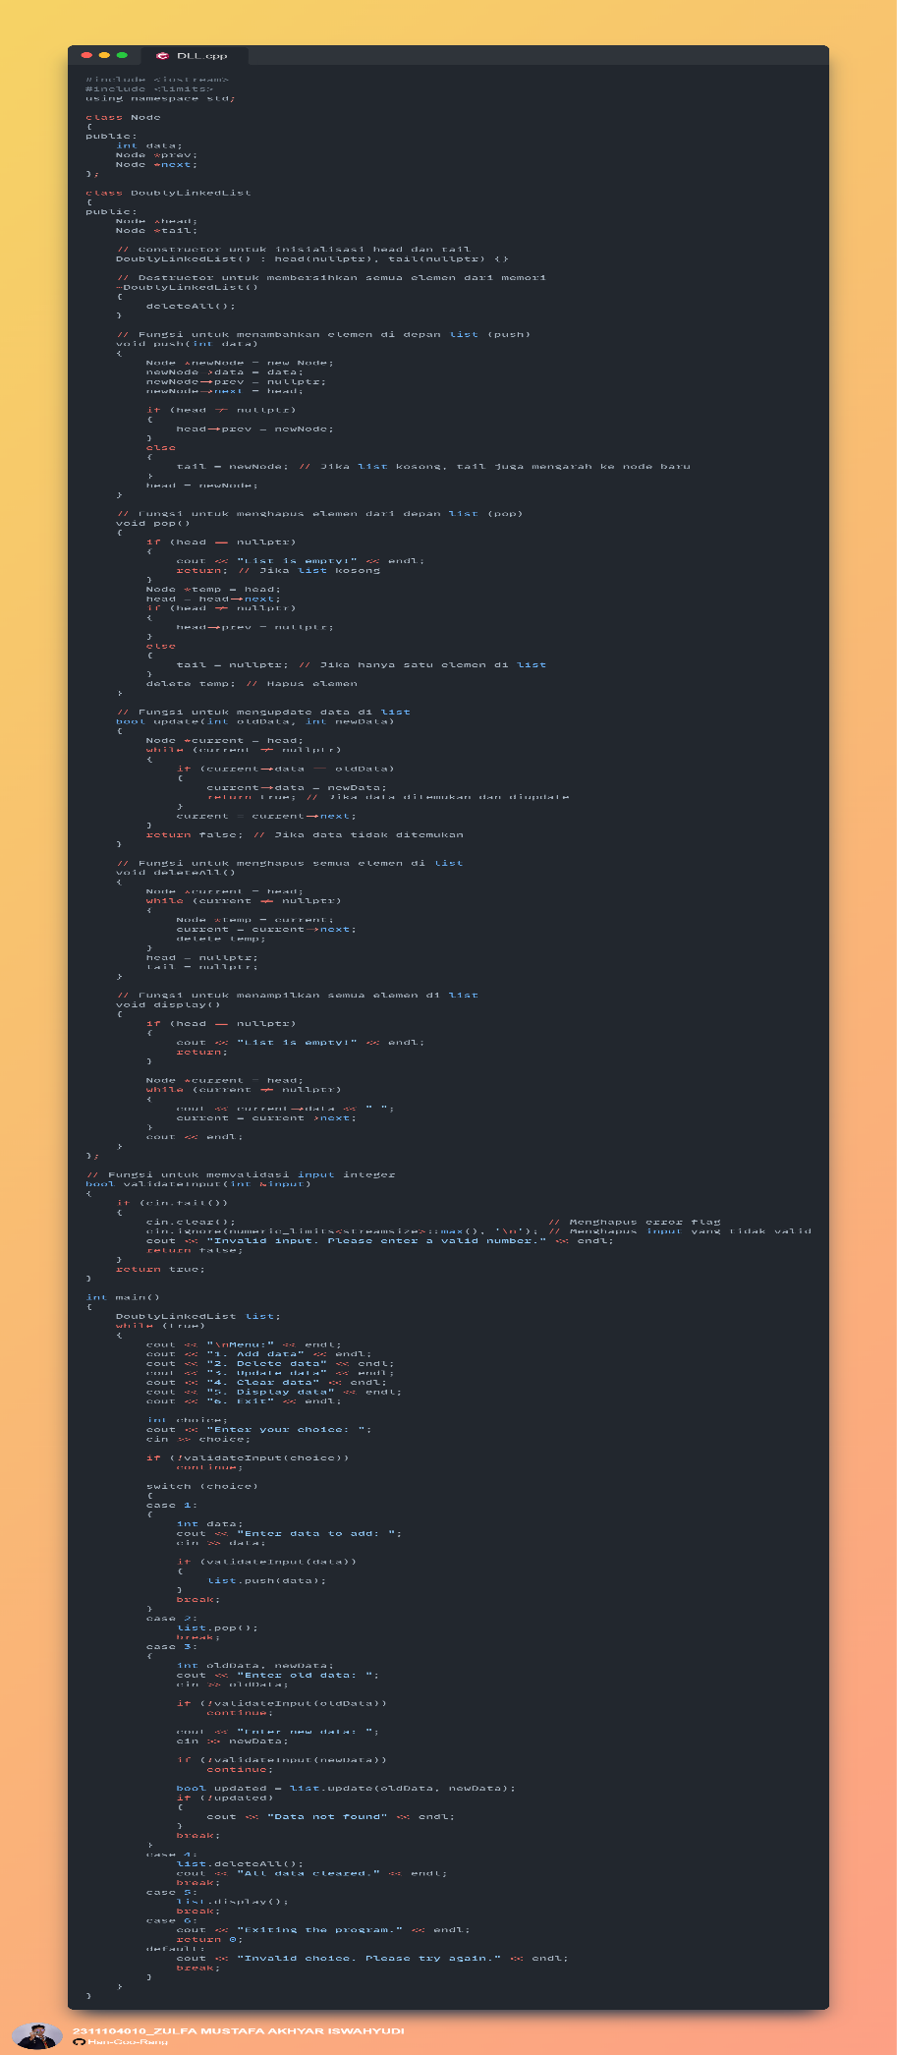

**Semoga Selalu diberi kemudahan^^**